SEÑORES OBISPOS ANDALUCES: ¿NO TIENEN UDS. NADA QUE DECIR DEL ACUERDO P.P -VOX EN ANDALUCÍA TAN CONTRARIO AL EVANGELIO? Juan Cejudo

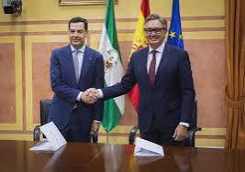

Empiezo diciéndoles que me he leído los 150 puntos del Acuerdo P.P-VOX en Andalucía y me han parecido tan graves en algunos puntos y tan contrarios a la Doctrina Social de la Iglesia y a las continuas enseñanzas y documentos de los últimos papas Francisco y León, que no puedo entender que vosotros podáis permanecer en silencio.
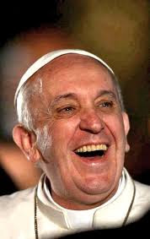
El Papa León en su reciente visita a España ha sido muy, muy claro al hablar de la dignidad de toda persona humana. La dignidad no necesita pasaportes dijo entre otras muchas frases de apoyo a los inmigrantes. Además todo el Congreso le aplaudió durante 7 minutos.


Es especialmente grave todo lo que se dice en contra de ellos en ese Acuerdo. Dejo aquí algunas frases:
En el punto 12:
12.- La Junta de Andalucía rechazará de forma expresa la política inmigratoria del Gobierno de Pedro Sánchez y se opondrá a cualquier mecanismo de reparto de inmigrantes ilegales.
No participará en reformas normativas ni acuerdos presupuestarios destinados a facilitar, financiar o consolidar su entrada, acogida o permanencia en Andalucía, no habilitando nuevos centros ni creando plazas en los existentes. Se realizarán pruebas de determinación de edad para evitar fraudes en la condición de menor y el colapso de los servicios.
El gobierno suprimirá todas las subvenciones, ayudas, convenios y conciertos con ONG u otras entidades que participen directa o indirectamente en la promoción, facilitación o sostenimiento de la inmigración ilegal". "La Junta de Andalucía no destinará ni un solo euro público a estructuras que incentiven el efecto llamada".
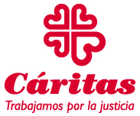

A la hora de posibles ayudas se atenderá a la "PRIORIDAD NACIONAL"

Dice el pacto que el acceso a todas las ayudas, subvenciones y prestaciones públicas se inspirará en el principio de "prioridad nacional", aunque a posteriormente establece que la asignación prioritaria de los recursos públicos será para "quienes mantienen un arraigo real, duradero y verificable con el territorio".

Punto 13:-La Junta de Andalucía trabajará activamente por devolver a los menores no acompañados a sus países de origen.
SUPRESIÓN DE AYUDAS A ONGS QUE TRABAJAN CON INMIGRANTES, (COMO CARITAS)
16.- Supresión total de subvenciones a ONGS que favorezcan la inmigración ilegal.
Se suprimirán todas las subvenciones, ayudas, convenios y conciertos con ONGS u otras entidades que participen directa o indirectamente en la promoción, facilitación o sostenimiento de la inmigración ilegal.
17.-Endurecimiento del régimen interno de los centros de menores.
18.- Prioridad nacional en el caso de las ayudas públicas. Exclusión del acceso a prestaciones y servicios sociales estructurales a quienes se encuentren en situación irregular, limitando su acceso exclusivamente a supuestos de urgencia vital.
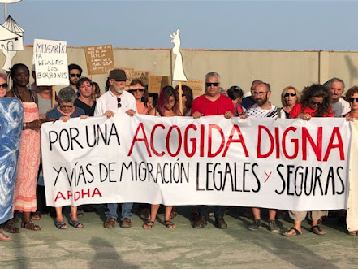

Es decir, se le niega la asistencia sanitaria y otros servicios, salvo que la persona esté en peligro de muerte.

Eso sí: habrá dinero para la Iglesia
41.- Impulsar un fondo de ayuda para la conservación y recuperación de iglesias, conventos y monasterios.
Para el tema de acceso a la vivienda: PRIORIDAD NACIONAL.
48.- Oposición frontal a la ley de vivienda 12/2023 del 24 de mayo del Gobierno.
49.- Acceso a la vivienda y alquiler social inspirado en el principio de prioridad nacional. Arraigo real y prolongado: 10 años para compra y 5 para alquiler
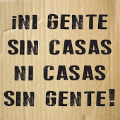

Me parecen tan graves, tan poco humanos y tan contrarios a la Doctrina Social de la Iglesia , a los principios del Evangelio y a las continuas enseñanzas de los últimos papas que no puedo entender vuestro silencio.
Sois muy sensibles cuando se trata de criticas determinadas a medidas del Gobierno socialista que no os gustan. No pocas declaraciones y hasta manifestaciones de obispos hemos visto. ¿Por qué tanto silencio cuando estas terribles medidas las hacen partidos conservadores y ultraderechistas?
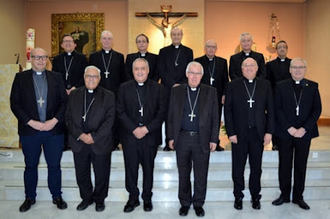

Y es que unos pastores deben estar para todos, nunca identificarse con posturas de un sólo color político que además siempre es el mismo, lo que provoca el rechazo social de los sectores populares en Andalucía.

Vuestro silencio es un silencio cómplice. Es hora de denunciar por parte vuestra estos pésimos Acuerdos P.P-VOX en Andalucía. El que calla, otorga.
https://juancejudo.blogspot.com/2026/07/senores-obispos-andaluces-no-tienen-uds.html

